

**St.-Jozefinstituut**

**Geel**

**Klas: T3IW6**

**Naam: Sien Sannen**

**2018– 2019**

**Geïntegreerde proef cocktail machine**

# Voorwoord

*Het voorwoord staat weliswaar helemaal vooraan in je gip-dossier, maar het is wel het laatste deel dat je schrijft. Je schrijft je voorwoord wanneer alles klaar is*

*Schrijf 3 alinea’s:*

*1 Beschrijf de rechtstreekse aanleiding voor je gip;*

*2 Beschrijf wat je geleerd hebt uit je gip;*

*3 Bedank een aantal mensen die van belang waren bij je gip.*

# Inhoudstafel

*Genereer hier automatisch je inhoudstafel wanneer je dossier klaar is.*

Inhoud

Voorwoord 2

Inhoudstafel 3

Inleiding 4

1 Het idee 5

1.1 Eerste idee 5

**1.1.1** **Geautomatiseerde kleerkast** 5

1.2 Uiteindelijke idee 5

**1.2.1** **Waarom deze GIP?** 5

**1.2.2** **Oplossing** 5

1.2.3 Zzzzz 5

2 Onderdelen 7

2.1 Arduino interfacing 7

2.2 Software 7

2.2.1 Programma 7

2.3 Hardware 7

2.3.1 Stappenmotoren 7

2.3.2 Voeding 5V 7

2.3.3 Contact switch 7

2.3.4 RGB led 7

2.4 Beveiliging 7

2.4.1 Hardware beveiliging 7

2.4.2 Software beveiliging 7

2.5 Hout keuze 8

2.6 Keuze maatschenkers 8

2.6.1 Wat? 8

2.6.2 Welke hoeveelheid? 8

2.7 Wormwielen 8

3 POC 9

3.1 Wat? 9

3.2 Monteren en problemen 9

3.3 Programma 9

4 Prototype 10

Evaluatie/Besluit 12

Gebruikte bronnen 13

Bijlagen 14

# Inleiding

*Beschrijf wat je precies gedaan hebt voor je gip. Omschrijf de opdracht en eventueel je leerdoelen.*

*Geef in twee alinea’s de inhoud van deze bundel weer.*

De hoofddoelstelling van mijn GIP is een machine maken dat automatisch cocktails maakt. Ik zou een 3 tal verschillende cocktails met de machine willen kunnen maken. De machine zou er ook voor moeten zorgen dat de juiste hoeveelheid drank in een glas komt.

Als nevendoelstelling wil ik een app maken waar de verschillende soorten cocktails op staan als je die aan klikt de machine worden aangestuurd via bluetooth.

# Het idee

## Eerste idee

### **Geautomatiseerde kleerkast**

Mijn eerste idee was om een geautomatiseerde kleerkast te maken. Er zou een tablet op de kleerkast komen te hangen waar alle kledingstukken opstaan. Als je een kledingstuk aanduid zou dat van voor komen te hangen. Dit idee is niet doorgegaan omdat ik dit samen met Esmee wou doen maar dat vonden onze leerkrachten geen goed idee. Het zou ook moeilijk zijn geweest om de kast mee naar school te nemen tijdens de uren engineering.

## Uiteindelijke idee

### **Wat?**

Ik wil een cocktail maker automatiseren die een aantal cocktails maakt. Dit wil ik doen met behulp rails waar een plateautje op komt te staan. Er komen een aantal flessen boven de rails hangen. Als je op een knop drukt zou een glas dat op het plateautje staat onder de juiste fles komen te staan. Er zou dan iets tegen een maatschenker(tapkraantjes van bv. 2cl) duwen waardoor de juiste dosering uit de flessen komt.

Als dit allemaal gelukt is zou ik dit ook nog proberen aan te sturen met een gsm. Ik zou er een app voor willen maken waar de verschillende soorten cocktails op staan als je die aan klikt de machine worden aangestuurd via bluetooth.

### **Waarom deze GIP?**

Ik ben op dit idee gekomen omdat ik zelf graag cocktails drink. Uit ondervinding weet ik dat het veel tijd in beslag neemt om een cocktail te maken, want je hebt de juiste afmetingen nodig van verschillende dranken. Daarom zocht ik een oplossing.

### **Oplossing**

Ik ben gaan zoeken naar een oplossing voor dit probleem. Ik heb een paar leuke ideeën gevonden op het internet waar ik mijn GIP wel op kan baseren. Veel hadden het gemaakt met Raspberry Pi, maar ik had aal een arduino, dus wou ik het graag met mijn arduino maken.

# Onderdelen

## Arduino interfacing

## Software

### Programma

## Hardware

### Stappenmotoren

Voor de stappenmotoren ben ik op zoek gegaan op reichelt. Ik ben opzoek gegaan naar de goedkoopste motoren met toch een beetje kracht.

### Voeding 5V

### Contact switch

### RGB led

## Beveiliging

### Hardware beveiliging

Als beveiliging dat de motor niet blijft draaien als het plateautje op het einde van de rails is heb ik een contact switch bevestigt op de uiteindes van de rails. Als het plateautje tegen de contact switch duwt krijgt de motor een signaal dat hij niet verder die kant mag opdraaien.

### Software beveiliging

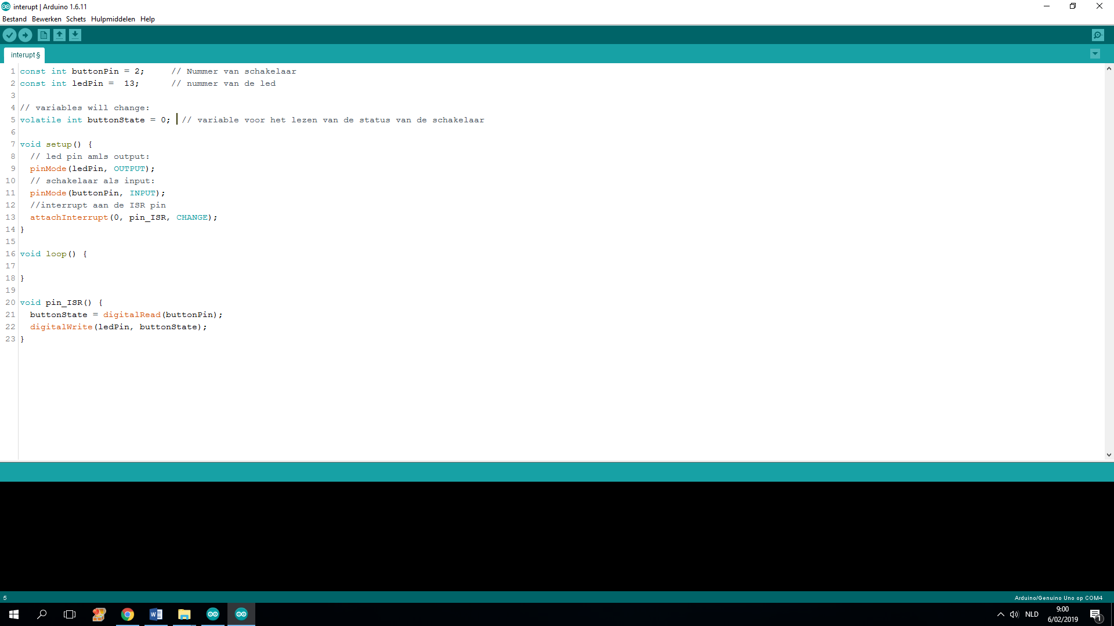Voor het programma om de motor te laten stoppen wanneer er een contact switch wordt ingeduwd, heb ik eerst een gelijk aardig programma gemaakt maar met een led en niet met een motor. Ik heb een programma geschreven dat wanneer de contact switch wordt ingeduwd de led uit gaat. Wanneer de contactswitch losgelaten wordt kan de led terug aangaan. Dit heb ik gedaan met behulp van een interrupt.

## Hout keuze

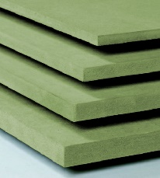Als hout heb ik MDF MR(Moisture Resistant) gekozen. Voor mij leek dit een voor de hand liggende keuze aangezien ik met drank aan het werken ben. Het is MDF dat vocht werend is. Je kan de plaat herrekenen aan de groene kleur. Aangezien deze kleur niet zo mooi is heb ik besloten om deze plaat te spuiten.

## Keuze maatschenkers

### Wat?

Maatschenkers zijn een soort tapkraantje. Door tegen het kraantje te duwen komt er precies de hoeveelheid drank uit als op de maatschenker staat.

### Welke hoeveelheid?

De hoeveelheid van de maatschenkers kiezen was een moeilijke taak want ik wou niet een te grote dosis nemen zodat ik nog wel zoveel mogelijk cocktails kon maken. Ik heb gekozen voor 25ml hiermee kan ik veel cocktails maken en is de maatschenker toch niet te klein.

## Wormwielen

Voor de drank uit mijn maatschenkers te laten komen had ik iets nodig om tegen de maatschenkers te duwen. Ik heb gekozen om twee stappenmotoren op mijn plateautje te monteren. Op die motoren heb ik wormwielen bevestigt die gaan draaien waardoor er een plaatje omhoog gaat en duwen tegen de maatschenkers. Omdat ik niet direct wormwielen vond heb ik besloten om de wormwielen 3D te printen.

# POC

## Wat?

Voor mijn eerste proof of concept heb ik het plateautje waar het glas normaal op komt over de rails laten bewegen.

## Monteren en problemen

Ik ben begonnen met het monteren van de rails op de water vaste MDF plaat. Daarna ben ik gaan kijken hoe ik mijn motor er op kon monteren, dit was mijn eerste probleem. Ik heb een metalen plaatje genomen en ik heb het geplooid in een hoek van 90°. Op dat plaatje heb ik de boringen afgetekend en dan ben ik beginnen met boren. Ik heb daarna het metalen plaatje op de MDF plaat gemonteerd.

Daarna ging ik mijn riem vast maken aan het plateautje waar mijn glas op komt. Dat was mijn tweede probleem. Ik wou de riem vast maken aan het plateautje zonder de riem te beschadigingen, want als ik de riem zou vat boren zou er een kans zijn dat hij begint te scheuren. Dus ben ik op zoek gegaan naar iets wat mijn riem zou klemmen maar niet zou beschadigen. Ik heb uiteindelijk een onderdeeltje gevonden. Het is niet ideaal maar het werkt.

## Programma

Voor het programma had ik juist iets nodig dat mijn motor zou aansturen. Daarvoor ben ik op zoek gegaan op het internet. Ik had onmiddellijk iets gevonden dat werkte. Voor de motor te laten draaien moest ik het aantal stappen ingeven in de seriële monitor. Per stap gaat mijn motor 1,8° draaien

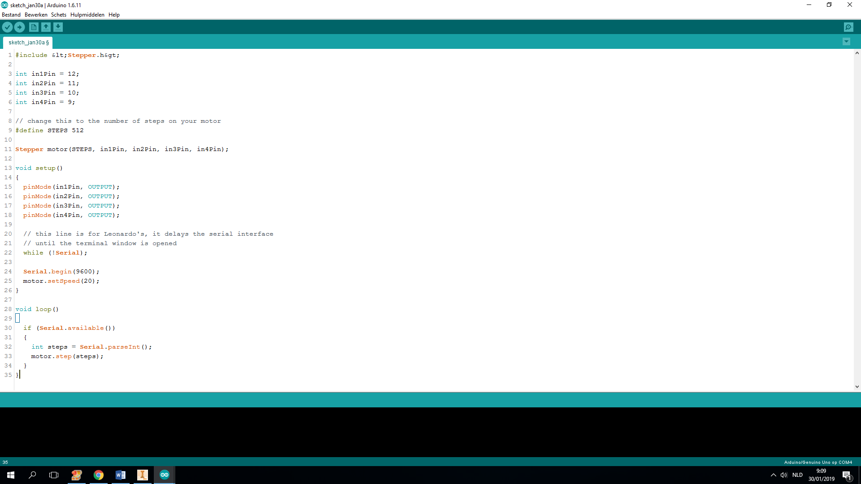

# Prototype

# Evaluatie/Besluit

*Welke kennis en vaardigheden uit de studie konden worden benut?*

*Welke nieuwe kennis en vaardigheden heeft de gip opgeleverd?*

*Wat is de belangrijkste persoonlijke winst van de gip geweest?*

# Gebruikte bronnen

*Lijst van alle geraadpleegde websites, boeken, handleidingen, brochures, …*

# Bijlagen

*Bijvoorbeeld: werktekeningen, folders, plannen, ... Wel op voorwaarde dat ze te groot zijn om in de eigenlijke tekst op te nemen.*